**CENTRO UNIVERSITÁRIO DA FEI**

NEA820 – Controle e Servomecanismos II

Relatório 2 – Compensação PID

Turma: 730

Jéssica Trajano 12.218.167-0

Gustavo Ryuji 12.115.481-9

**Objetivo**

Estudar, analisar e comparar o comportamento do sistema com:

* Compensação Integral (PI)
* Compensação Derivativo (PD)
* Compensação Integral + Derivativo (PID)

**Dados**

**Proporcional Derivativo:**

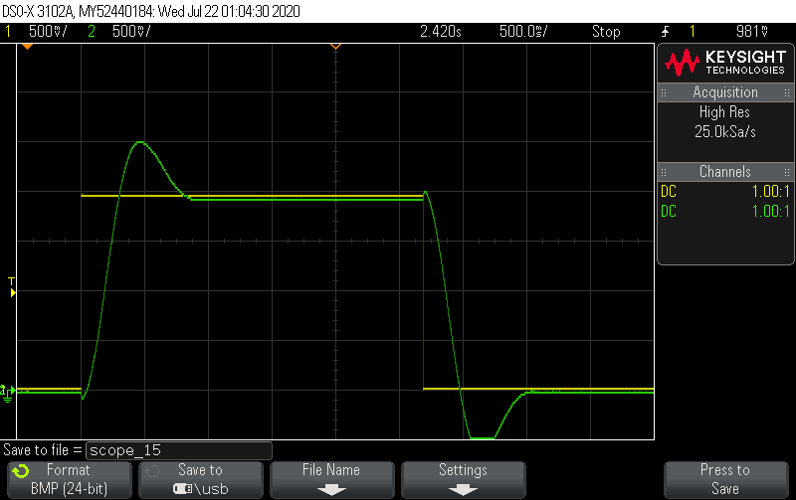

KP = 1

Comportamento do sistema, esse é o sinal de controle.

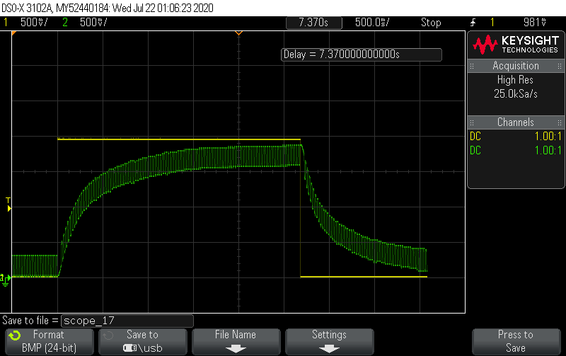

KP = 1 e KD = 0,3

Com o ganho do compensador derivativo alto, o sistema entra no regime de overcorrection, isso porque ele reponde rapidamente a qualquer ruído no sistema.

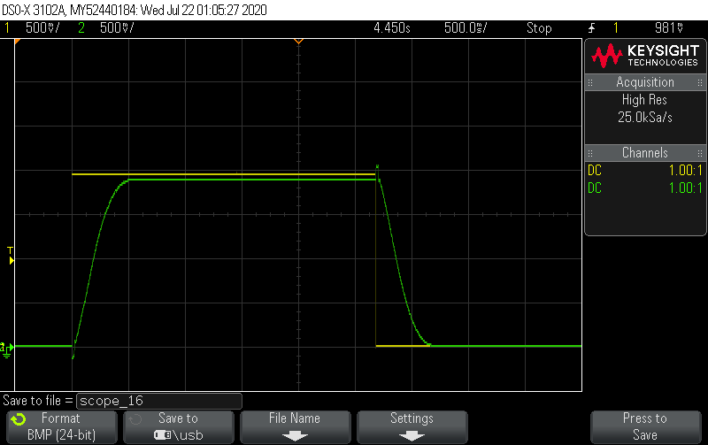

KP = 1 e KD = 0,1

Com o KD baixo o sistema só responde as variações do sinal.

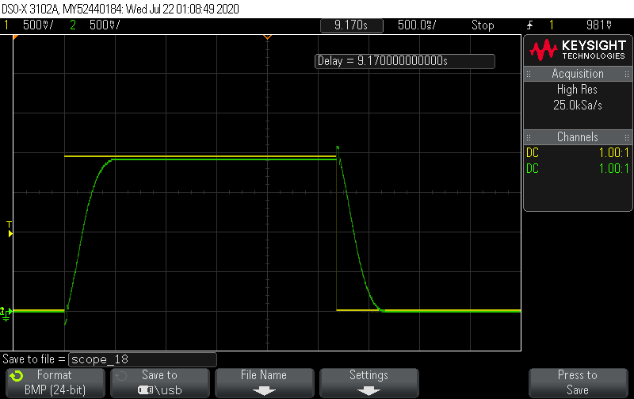

KP = 1,2 e KD = 0,12

**Proporcional Integrador:**

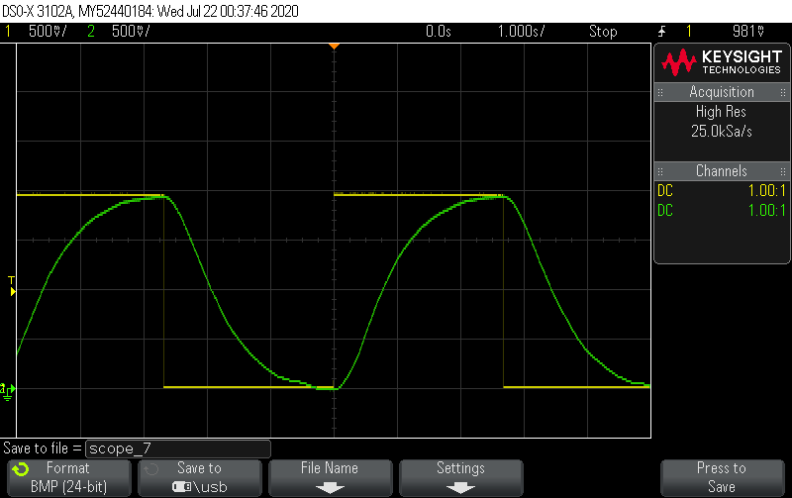

KI = 1

